

STANDAR OPERASIONAL PROSEDUR
PELAYANAN INFORMASI PUBLIK

PEJABAT PENGELOLA INFORMASI DAN DOKUMENTASI (PPID)

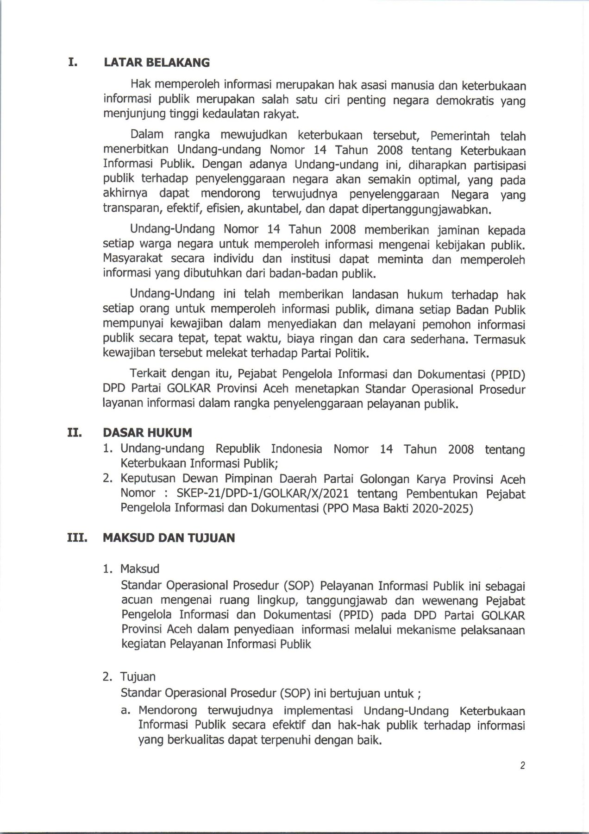

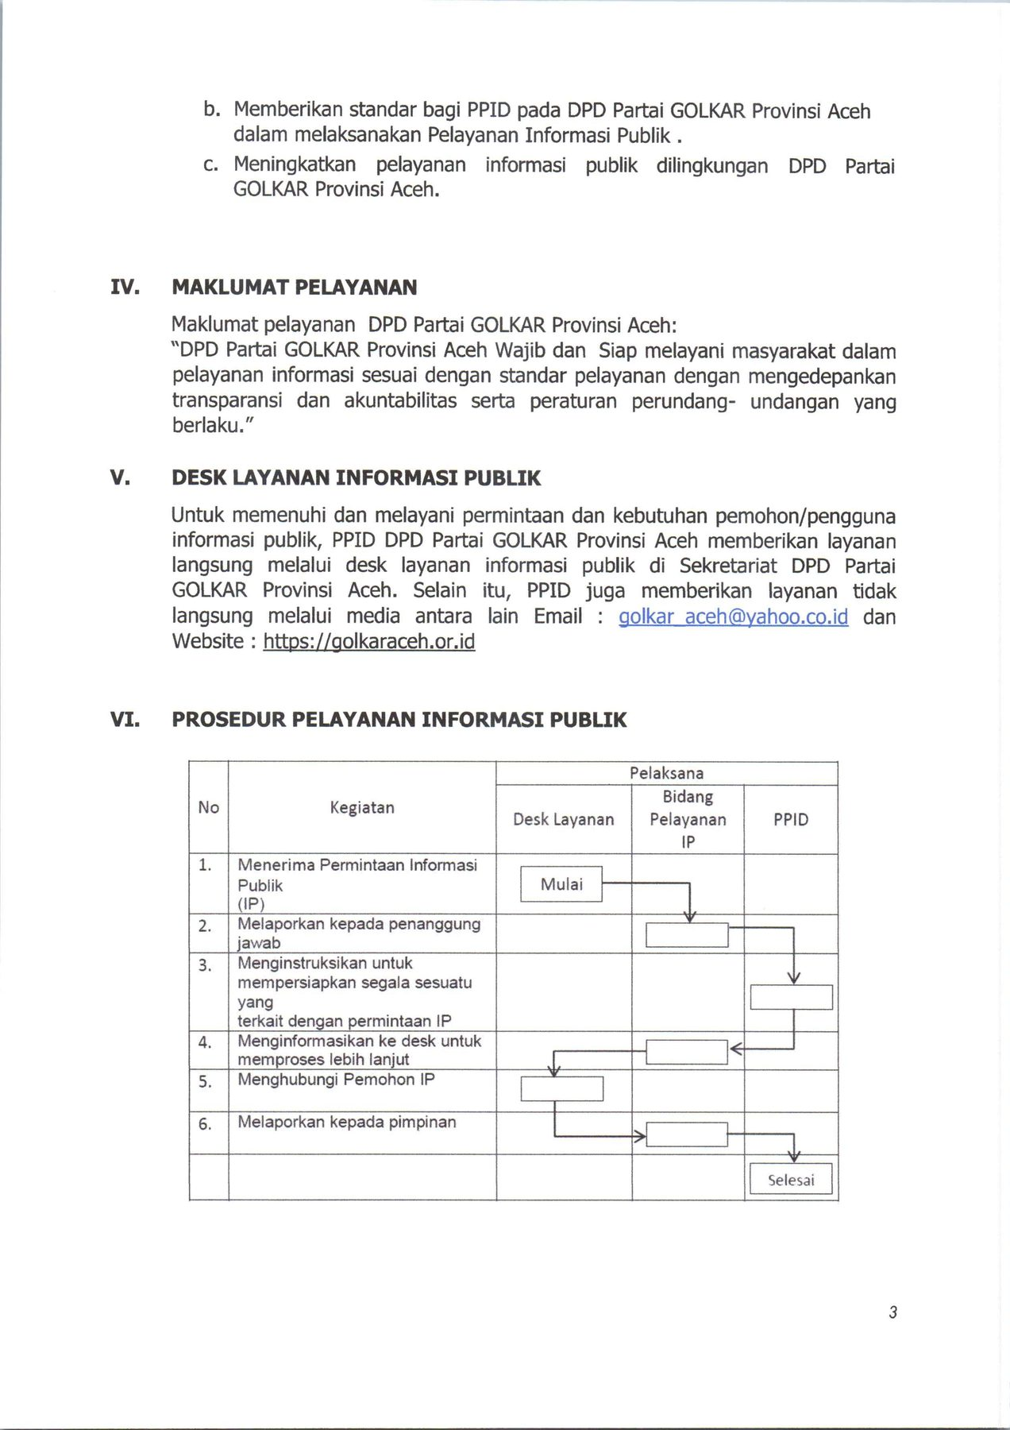

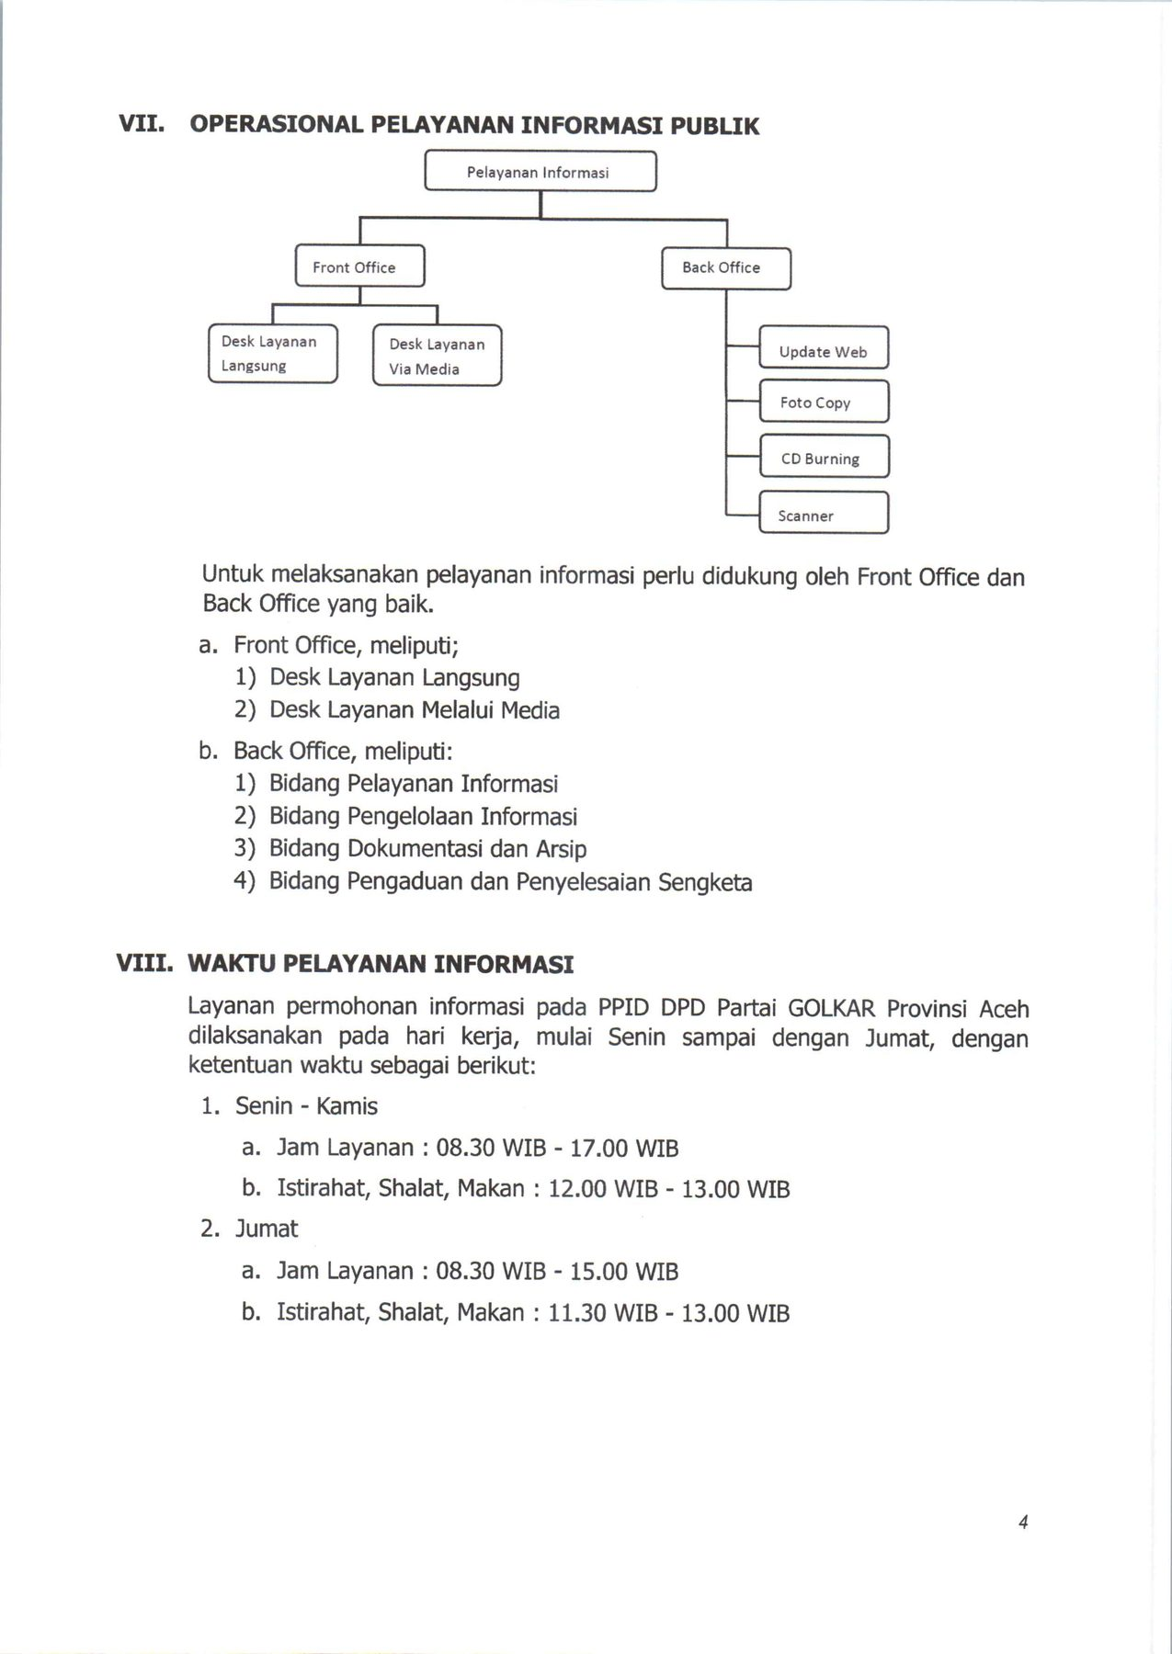

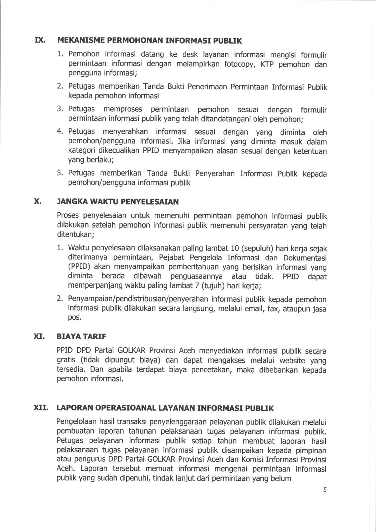

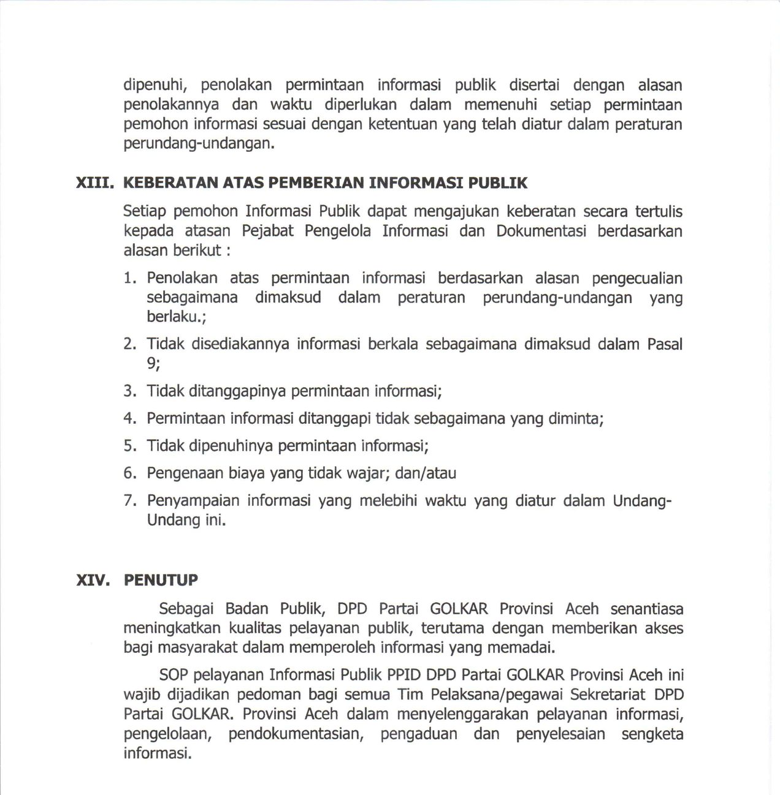

Banda Aceh, 2 Agustus 2026
Pejabat Pengelola Informasi dan Dokumentasi (PPID)
DPD Partai Golkar Aceh

Atasan PPID,

(SYAUQI FUTAQI)

